Los guardas de viñas a mediados del siglo XVIII
Por Martín Turrado Vidal
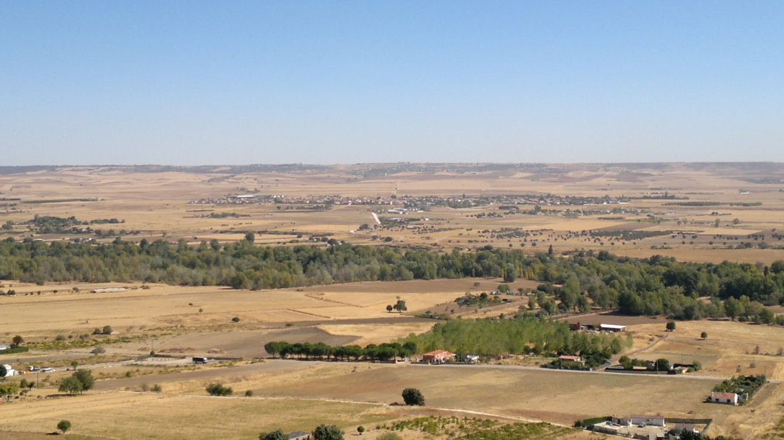
Vista panorámica del término de Valdetorres de Jarama. Las viñas donde se produjo el litigio estarían situadas al fondo, en la colina a la derecha del pueblo.(Foto cedida por Ricardo Ruiz Villasante)

Este tema enlaza directamente con otro que admite un desarrollo amplísimo, que es el de la Justicia y la Seguridad en los concejos, especialmente en los de poca población como era el caso de Valdetorres de Jarama. Los guardas de viñas desempeñaron una importante función que fue la de preservar las uvas desde que empezaban a despuntar hasta la vendimia, evitando que alguien las estropease o las robase.
Este cargo concejil tiene una larguísima tradición, pues ya se menciona como “vinnadores” en el fuero amplio de Sepúlveda (sigo XIII), pero todo indica que es muy anterior. Una problemática parecida se encuentra por lo que respecta a los guardas de campo, cuyo nombramiento viene de tiempo inmemorial y de los que hay noticias desde los comienzos de la Reconquista. En este artículo vamos a intentar desarrollar unos trazos muy cortos de cómo funcionaban en los concejos pequeños. Para ello se ha escogido el pueblo de Valdetorres de Jarama (Madrid).
1. La Seguridad en el Concejo de Valdetorres.
El Ayuntamiento, compuesto por el alcalde Mayor, por estos dos alcaldes ordinarios, los dos regidores y el procurador síndico general designaba una serie de oficios y de cargos entre los cuales estaban los guardas jurados. Esto sucedía así desde tiempo inmemorial, y de esto hay constancia en las actas que se conservan del Concejo de Valdetorres desde su independencia de Talamanca en 1563. La Justicia, o la señora Justicia como se dice muchas veces en los documentos, estaba representada en el pueblo por los alcaldes ordinarios, es decir por sus máximas autoridades.
La institución de seguridad más conocida por todos es, sin duda alguna, la Santa Hermandad. Fundada por los Reyes Católicos tuvo un periodo de esplendor muy corto que duró lo que los ayuntamientos tardaron en controlarla, cosa que sucedió muy pronto, pues a finales del siglo XVI con la venta de los pueblos y la instauración de numerosos señoríos jurisdiccionales, se fue degradando hasta quedar en algo nominal, como sucedía en el siglo XVIII.
A principio de cada año, eran nombrados por el Duque de Granada de Ega dos alcaldes de Hermandad a propuesta de los cargos salientes en una lista de cuatro nombres. Después el Concejo, a primeros de año, sobre el día, nombraba cuatro cuadrilleros. Esto cargos entraban dentro de lo que llamaban “cargas concejiles”, siendo obligatorio desempeñarlos. No estaban retribuidos, lo cual hacía que la gente los evitase, porque de su ejercicio solamente podían sacar algún disgusto. Aunque también es verdad que en las actas del siglo XVIII hay muy contadas referencias a sus actuaciones, porque al colisionar sus funciones con las de los guardas, que sí estaban pagados, Alcaldes y Cuadrilleros tendieron a desembarazarse de los problemas de seguridad. Solamente intervinieron en caso de que hubiera que hacer investigaciones para llegar a saber quién había cometido un hecho o de que las circunstancias superaran la capacidad de actuación de los guardas.
Esta era, pues, a grandes rasgos la estructura del mantenimiento de la seguridad en Valdetorres, que es la misma que se puede encontrar en cualquier otro concejo castellano del siglo XVIII y que duró hasta la Constitución de 1812, que privó a los municipios de casi todas sus competencias.
2.- Los guardas de viñas.
2.1. Clases y cometidos de los guardas
Estos guardas eran de dos clases: unos que tenían una misión más general, los de campo, que en Valdetorres estaban asociados al cuidado del Soto y de las Alamedas, y otros con misiones más específicas, en los que se incluían los llamados guardas de frutos, en este caso las uvas, o los panes, es decir el trigo y los guardas de las cañadas, que los nombraba la Mesta o del agua, para regular los riegos. A los guardas de campo se le encomendaban también la guarda de los panes, es decir de los sembrados de trigo.
Su cometido estaba relacionado con la seguridad en cuanto que tenían que cumplir una función preventiva, impedir los robos y sancionar a quienes los cometieran y con la Justicia, pues sus denuncias, normalmente en forma de multas, tenían que ser refrendadas por el alcalde ordinario más joven, que era el encargado de los asuntos judiciales en el Ayuntamiento.
El período en que desempeñaban sus funciones era muy corto ya que iba desde la Virgen de Agosto –el día 15- hasta la Virgen del Pilar, 13 de octubre, que era cuando se terminaba la vendimia. Por ello al ser un trabajador de los que en la jerga actual se denominaría como fijo discontinuo, aunque fuese más discontinuo que fijo, no se nombraba como al resto a primeros del año entrante o por San Juan, si no que se dejaba para los Concejos públicos de Agosto el hacerlo.
2.2. Nombramiento
Su nombramiento se llevaba a cabo de forma directa a diferencia de otros oficios municipales, como por ejemplo el maestro de primeras letras o el pastor de cerdos o el vaquero en que previamente el interesado a desempeñar el cargo hacía una oferta al ayuntamiento especificando bajo qué condiciones lo iba a desempeñar. El escribano público lo leía “en alta y clara voz” en el Concejo y allí esa oferta era objeto de “mejoras” en el caso en que hubiera otros interesados en el puesto o de modificación de las condiciones que ofreciera. En el caso del guarda de viñas no existía ni esa oferta ni ese trámite. Se procedía sin más a su nombramiento.
El nombramiento, como ya hemos visto, en parte, podía partir del Concejo, de un grupo de propietarios de terreno o, incluso, a iniciativa de algún particular. Los propietarios de El Casar en Valdetorres, Valdeolmos y Talamanca nombraron guardas a su costa para sus viñas en 1763 y en años anteriores, y las autoridades de Valdetorres les tomaron juramento sin el cual no podían desempeñar el cargo.
La iniciativa de los individuos en materia de seguridad no tenía cortapisas en la práctica, porque a su propuesta los Presidentes de la Audiencia y los Capitanes Generales autorizaron la creación hasta de partidas o compañías de escopeteros para luchar contra el bandolerismo.
2.3. Juramento
Una vez realizado, el elegido o los elegidos tenían que proceder a prestar juramento. Afortunadamente se conserva en varias actas su contenido, por lo cual se va a transcribir una de ellas:
“Los susodichos lo celebraron por Dios Nuestro Señor y a una señal de la cruz en debida forma, y bajo él ofrecieron de hacer bien y fielmente el oficio de guardas que han sido nombrados, denunciando ante sus mercedes a cuantos encuentren haciendo daño en las viñas y heredades de los vecinos de El Casar ni tampoco dejar a ninguno entre en ellas por uvas sin licencia de la Señora Justicia de esta villa. Y su Merced los ofreció administrarle justicia en cuanto la tuvieran y darles el auxilio y favor que necesiten”.
En cuanto juraban el cargo los guardas entraban a desempeñar sus funciones. Así pues el juramento era el nexo que unía a la administración con los particulares que eran quienes nombraban a los guardas y lo que le daba su carácter de agentes de la autoridad y validez a sus actuaciones.
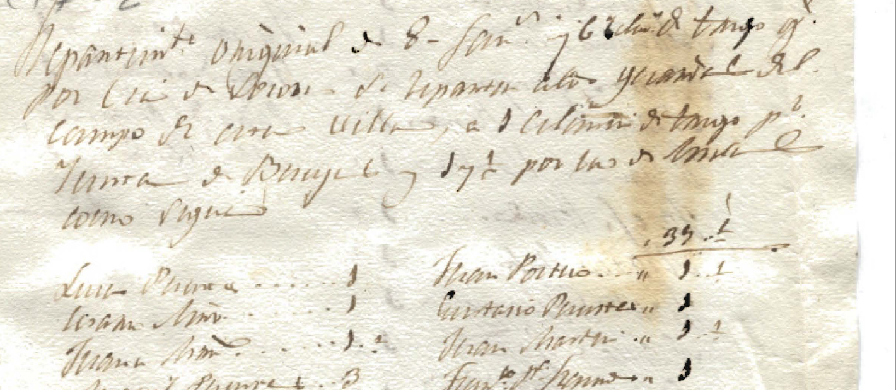
Parte superior de una hoja del reparto entre los vecinos de las fanegas de trigo que formaban parte del sueldo de los guardas. Archivo Histórico Municipal de Valdetorres de Jarama, Caja 17, Expediente 2.
2.4. Sueldo
El sueldo de los guardas solía valorarse en trigo o en reales. En los libretes cobratorios que hemos visto, se puede observar cómo se hace el llamado padrón cobratorio, es decir la cantidad que le correspondía pagar a cada uno de los propietarios de viñas. Se le adjudicaba una cantidad que estaba siempre en proporción a la extensión del terreno plantado. Cuando hay alguna queja, muy pocas por cierto, suele tener como fundamento esa falta de proporción entre lo asignado a uno y a otros.
Cargo que no estaba exento de incidencias. En un concejo celebrado el día 16 de agosto de 1761 algunos vecinos se quejaron de que algunos guardas o guarda estaban en la taberna durante el tiempo que tenían que dedicar a la custodia de los frutos con perjuicio de los vecinos, y en consecuencia acordaron que a los guardas o guarda que se encuentre en la taberna o estén en ella más tiempo del preciso para medirle beber o medirle el vino que pida, se le saque una pena de doce reales y la mitad sea para el que los denuncie. Dándole el dinero al denunciante, aunque en la práctica lo que se le solía dar era la tercera parte de la multa no la mitad como aquí, se aseguraba que fueran denunciados en cuanto se sobrepasaran y aun sin sobrepasarse, porque había intereses por medio. No se conserva ninguna denuncia contra ningún guarda.
Los pastores de cerdos, tal como hizo Ignacio Martín en el año 1760, solían poner como condición para aceptar el puesto de trabajo el que no se les obligara a pagar los daños que hiciese el macho de cerda en los pollinos ni en los sembrados y viñas.
3.- Conflicto con El Casar sobre el nombramiento de guardas de viñas
El conflicto con los propietarios de viñas de El Casar en término de Valdetorres estalló cuando estos se negaron a reconocer los que había nombrado el Concejo y procedieron a nombrar ellos por su cuenta otros guardas, que lógicamente no fueron reconocidos por las autoridades de Valdetorres.
Comenzó en 1753. Un acuerdo del concejo ordenó que se hiciera un padrón de las viñas en los pagos de Bajomonte y Cuesta Morena para obligar a los vecinos del Casar propietarios de viñas a pagar la parte alícuota de lo que les correspondiera a los guardas. Los de El Casar recurrieron todas estas decisiones ante el Consejo de Castilla que libró una real provisión a su favor en noviembre de aquel año.
El Concejo de Valdetorres, reunido el 16 de noviembre de 1753 decidió recurrir esta real provisión, nombrando para ello como procuradores a Gabriel Pedrero y a D. Lorenzo López de la Cámara y al Procurador General Síndico del pueblo. Para poder pagar al procurador de la villa que llevaba este pleito se acordó vender trigo hasta alcanzar la cantidad de 200 reales que se le debían
Las razones que alegaron los de Valdetorres para oponerse a esta pretensión de los de El Casar fueron las siguientes:
La primera porque los guardas nombrados por los de El Casar no respetaban su juramento y no denunciaban nunca los daños que los ganados de los del Casar cometían en las propiedades de los de Valdetorres.
La segunda era que los de El Casar vendimiaban antes que los de Valdetorres, por lo cual hubo años que metieron el ganado a pastar en las viñas antes de que los segundos hubieran levantado sus cosechas vendimiando. Los ganados produjeron cuantiosos daños en las cosechas de uva. Los de Valdetorres querían que les diesen cuenta de cuándo iban a efectuar la vendimia para evitar estos daños.
La tercera era que los guardas deberían ser nombrados por Valdetorres para todos los propietarios de Bajo Monte y Cuesta Morena y su coste repartido a prorrateo.
Normalmente en las actas se recogía el nombramiento de esos guardas, como por ejemplo, ocurrió en 1760 cuando fueron nombrados para las viñas nuevas y las de San Roque Manuel Herranz y Manuel Santiago. Ese año también se pusieron guardas para la custodia de las viñas de Bajo Monte y Cuesta Morena y se acordó que se hiciera el correspondiente reparto para pagarles entre todos los que tuvieran propiedades en esos pagos incluyendo tanto a los vecinos de Valdetorres como a los del Casar, advirtiendo que si estos últimos no quisiesen pagar que se ocuparía de ellos el Concejo, y que los gastos que ocasionara el pleito fueran por cuenta de la villa.
El Concejo de Valddetorres entendió que con esa Real Provisión de 4 de mayo había quedado anulada con su recurso. Por lo cual los propietarios de El Casar recurrieron de nuevo al Consejo de Castilla para que explicase esa provisión sin dejar resquicio para ninguna duda. El Consejo de Castilla dictó una nueva Provisión de fecha 21 de mayo “para que admitieseis y juramentaseis los guardas que tenían nombrados para la custodia de los frutos”, siendo la multa por no hacerlo 50 ducados.
De nuevo se negaron a tomarles juramento los alcaldes ordinarios de Valdetorres el día 4 de agosto de 1760 a los guardas nombrados por los de El Casar, Fernando González y Andrés Lozano, alegando esta vez que no estaba demasiado clara la orden del Consejo de Castilla para hacerlo, y ordenaron que Ventura López el apoderado de los propietarios depositara 60 reales. Es más también ordenaron a Ventura López que viniera a Valdetorres “simulando necesidad”. Este hombre abandonó todas las labores que tenía en las eras y se presentó en el pueblo para cumplir ese requerimiento. Le mandaron encarcelar y que depositara cien reales de fianza. Tuvo que intervenir el abogado de realengo más cercano, al que tampoco hicieron el más mínimo caso.
Para entonces los de El Casar ya habían decidido acudir de nuevo al Consejo de Castilla, que dictó una carta ejecutoria que fue leída en público y a la que según el Escribano público se le dio por fin cumplimiento. Esto ocurría el 22 de agosto de 1760. Sin embargo lo que dice la Carta Ejecutoria difiere bastante de la narración que hacen las actas de este problema. En ella se ordenaba poner inmediatamente en libertad a Ventura López,y que juramentaran también enseguida a los dos guardas de frutos. El incumplimiento de estas órdenes llevaría aparejada una multa de 30.000 maravedíes.
Aunque la transcripción completa se hace en el anexo documental IV, aquí se va a hacer un escueto resumen de su contenido.
Resumiendo un poco todo lo dicho, el conflicto había comenzado en mayo de ese año porque los del Casar pretendían nombrar dos guardas de panes y de viñas para ese año. Pero el problema era doble: por un lado existía el de la jurisdicción, que aparentemente no se ponía en duda porque se recurrió a los alcaldes ordinarios de Valdetorres para juramentar a los guardas, a pesar de que solamente deberían guardar las heredades y viñas de los de El Casar y esos guardas recibirían las instrucciones de ellos, con los resultados que ya se han visto mas arriba. Por otro se presentaba el problema de que los de Valdetorres, con mejor lógica, querían poner guardas, como se solía hacer, por pagos con independencia de quiénes fueran los propietarios y cobrar a prorrateo entre los propietarios los sueldos de los guardas. Esta era la solución más barata para todos. Los del Casar se opusieron siempre a ella. Ya hemos hecho referencia a un acuerdo del Concejo en este sentido.
Los incidentes ocurridos, incluida la prisión de Ventura López, en pleno mes de agosto no son más que otras tantas muestras de cómo se fue enconando el conflicto, pero no solamente con Valdetorres si no también con Valdeolmos y con Talamanca, villas a las que se hace expresa mención en esa carta ejecutoria que ponía fin al conflicto y que posiblemente también se habían negado a juramentar a los guardas.
3.2. El final de la historia
Con todos estos antecedentes, lo que ocurrió fue que los guardas puestos por lo de El Casar no cumplieron con sus obligaciones con la debida diligencia que debieran ni los propietarios de El Casar tampoco respetaron el bando del Concejo fijando las fechas de la vendimia, al final resultó que los de Valdetorres tuvieron que poner sus propios guardas en las viñas que tenían en Cuesta Morena y Bajo Monte. Así quedó reflejado en las actas de de 1761, 1762 y 1763. Los daños y perjuicios que denunciaron al Consejo de Castilla se siguieron produciendo y no tuvieron otra forma de atajarlos.
Sin embargo, este conflicto entre dos pueblos vecinos, permite vislumbrar la problemática de los guardas de viñas en el siglo XVIII, al mismo tiempo que proporciona una buena información sobre el nombramiento, juramento, y otros detalles, que resultan de suma utilidad.

AHVJ. Caja 52 Exp. 1, folios 411 y 411v
Acta del Concejo de 9-VIII-1753. Pág. 71
Pág. 78. V.
Acta del Concejo de 23-5-1754. Pág. 88
Acta del Concejo de 8 de febrero de 1760, pág. 278v.
Pag 278 v.

